Миопия

Занятие №1
Строение глаза. Специфика детского зрения.
Строение глаза.
Каждый элемент глаза выполняет важную роль. Но одни структуры несут основную функцию восприятия зрительной информации, как, например, сетчатка, в другие имеют приспособительное значение. Скажем, веки предохраняют глаза от травм и помогают увлажнять его поверхность. Слезные железы противостоят пыли и микробам, зрачок помогает адаптироваться к свету. Однако, чем сложнее устройство глаза в целом, тем более вероятны "поломки" какой-либо из его частей.
Основные компоненты глаза – это глазное яблоко (т.е. "сам глаз") и мягкие ткани вокруг него (они выполняют вспомогательные, преимущественно защитные функции). Глазное яблоко представляет собой упругий шарик, соединенный напрямую с мозгом при помощи крупных зрительных нервов. Строго говоря, глаз – это сильно изменившийся нерв.
Столь явная, в буквальном смысле прямая связь глаз с нервной системой оправдана – по широкому каналу можно быстро передавать информацию об увиденном непосредственно в мозг. Однако у подобного устройства есть и свои минусы – глаз в некоторой степени зависит от мозга. В частности не раз описывались случаи слепоты "на нервной почве", когда мощный стресс, взрыв эмоций приводили к отказу органа зрения. Так что близость к "начальству" иногда дорого обходится глазам.
Мягкие ткани обволакивают яблоко вокруг. Если благодаря глазному яблоку мы видим, то мягкие ткани защищают его, а также направляют взгляд. Они выстилают глазницу (в которой яблоко находится) и, благодаря следующей из своего названия мягкости, амортизируют любые толчки и удары. Мышцы вращают глаз в нужном направлении. Веки, ресницы и прочие элементы обеспечивают его защиту.
Верхнее и нижнее веко – это достаточно надежный заслон на пути самых разнообразных неблагоприятных воздействий. Снаружи веко покрыто кожей, а его сторона, обращенная к глазу, выстлана нежной слизистой оболочкой – конъюнктивой. Поверхность конъюнктивы в норме должна быть розовая, гладкая, чтобы веко при моргании легко скользило на глазным яблоком и не царапало его. Конъюнктива более ранима, чем кожа. Хоть она и "спрятана" с обратной стороны века, но многочисленные вирусы и бактерии нередко умудряются добраться до нее и вызвать воспаление – конъюнктивит.
Внутри верхнего века находится хрящ, благодаря которому оно имеет определенную жесткость. В толще век также располагаются разнообразные мышечные пучки, в результате сокращения которых мы можем жмуриться. На заднюю поверхность века (сквозь конъюнктиву) открываются протоки многочисленных и очень мелких желез. Это так называемые мейбомиевы железы. Они постоянно продуцируют прозрачную слизь. Их основное предназначение – смачивать поверхность глаза. Однако это не единственные железы века. На переднем крае, там, где растут ресницы, между основаниями ресничек располагаются протоки сальных и потовых желез. Воспаление часто затрагивает их, так начинается ячмень или абсцесс века.
Слезные железы стоят несколько особняком. Они бывают двух видов. Мелкие слезные железки, очень многочисленные, располагаются в конъюнктиве и непрерывно синтезируют слезу, необходимую для увлажнения глаза. Специфических заболеваний, которые поражали бы именно эти железки, нет.
Кроме того, существуют еще и крупные слезные железы, по одной в каждом глазу. Они располагаются ближе к носу, непосредственно над глазом в области черепа. Эта слезная железа представляет собой "тяжелую артиллерию" и функционирует только в условиях эмоциональных всплесков (как положительных, так и отрицательных), а также в ответ на раздражение рецепторов в слизистой носа (при чихании).
Слеза имеет достаточно сложный химический состав, в ней довольно высоко содержание "органики" и минеральных веществ. Основные функции слезы – защитная (смывает пыль и бактерии), оптическая (сглаживает естественные шероховатости роговицы, что обеспечивает более ясное зрение) и трофическая (помогает роговице "есть" и "дышать"). Если выработка слезы по тем или иным причинам уменьшается, то это приводит к целому ряду нарушений, объединяемых термином синдром сухого глаза.
Помимо уже перечисленных структур, к мягким тканям глаза относятся мышцы и клетчатка, окружающая глазное яблоко. Эти элементы очень редко подвергаются "собственным" заболеваниям и вовлекаются в воспаление тогда, когда им уже охвачены другие структуры глаза (например, при панофтальмите).
Роговица – прозрачная наружная оболочка глаза. Она окружает не все глазное яблоко, а только очень небольшую его часть напротив зрачка и "цветной части" глаза. Все остальное яблоко покрыто похожей на роговицу, но не прозрачной оболочкой – склерой.
Роговица достаточно ранимая, в том числе и для микробных нашествий, оболочка. Ее основная функция – защита, но в то же время роговица должна оставаться прозрачной. Поэтому приходится жертвовать надежностью защиты. Воспаления роговицы носят название кератиты. При воспалении роговица мутнеет, что приводит к понижению зрения. В резких случаях на ее поверхности могут формироваться язвы (болезнь называется язва роговицы).
Склера – наружная оболочка, покрывающая глазное яблоко там, где кончается роговица. Склера не прозрачна, а значит, толще, лучше снабжена сосудами и белками, а потому преодолеть этот барьер микробам и другим вредоносным факторам намного труднее. Тем не менее, воспаления склеры встречаются и носят название склериты.
К прозрачным оболочкам глаза относятся: роговица, передняя камера, хрусталик, задняя камера и стекловидное тело. Передняя камера – полость, заполненная жидкостью. Она располагается сразу за роговицей, между ней и радужкой. Можно сказать, что передняя камера – это "жидкая линза". Хрусталик – мягкая и эластичная линза, "подвешенная" на пучке мышц, благодаря которым хрусталик может менять свою кривизну, и мы можем переводить глаза то вдаль, то на близкие предметы. Хрусталик находится сразу позади радужки, напротив отверстия в ней (зрачка). Задняя камера – это полость, аналогичная передней, заполненная прозрачной влагой. Располагается она позади хрусталика, между ним и стекловидным телом.
Стекловидное тело – прозрачный, упругий шарик. Он составляет каркас глаза, на 90 % масса глазного яблока представлена именно стекловидным телом. Оно имеет студенистую консистенцию и заполняет собой все свободное пространство от задней камеры до окружающей сетчатки.
Радужная оболочка – это то, что обеспечивает так называемый "цвет глаз". Она располагается позади роговицы и заполненной влагой передней камеры. Радужка имеет форму диска с отверстием посередине. Это зрачок. Если радужная оболочка напрягается, зрачок сужается, и наоборот. Таким образом регулируется количество поступающего в глаз света.
Радужка чрезвычайно богата сосудами, а потому даже не смотря на свое "глубинное" расположение может подвергаться воспалению (если микробы проникнут в нее, минуя барьеры, прямо по сосудам). Воспаления радужки называются ирит. При этом нередко наблюдается и поражение зрачка – его стойкое сужение или деформация.
Сетчатка, пожалуй, самая сложная из всех структур глаза. Именно она обеспечивает собственно восприятие зрительной информации. Остальные отделы глаза не более чем линзы или защита. В сетчатке располагаются "палочки" и "колбочки", а также около трех десятков менее известных клеток. Они все трудятся над кодированием сигнала. Каждое мгновение от сетчатки в мозг уходят сотни импульсов. Однако "палочки" и "колбочки" распределены в сетчатке неравномерно. Наибольшее их количество собрано на маленьком пятачке диаметром всего несколько миллиметров, которое называется желтое пятно. Здесь находится "главный штаб" шифрования зрительного сигнала.
Желтое пятно – это самая ценная часть сетчатки. Если оно повреждено, то больному глазу никогда не удастся четко рассмотреть предмет. Если же поражение затронуло другие отделы, то размытыми будут выглядеть и те объекты, которые сейчас не в фокусе.
Зрительный нерв – это своего рода канал связи. Он плотно соединяет сетчатку с мозгом, каждое мгновение транслируя зашифрованную информацию, полученную от глаз. Зрительный нерв склонен к воспалению, которое называется неврит зрительного нерва. В этом случае транслируемая информация может искажаться, она засоряется помехами, в результате чего зрение может ухудшиться и даже возникнуть галлюцинации. Тяжелое воспаление зрительного нерва может привести к его частичному или полному отмиранию, замещению нервной ткани рубцом. Это атрофия зрительного нерва. Болезнь приводит, как правило, к очень серьезным нарушениям зрения на пораженном глазу.

Специфика детского зрения
Будущая мама, даже если у нее нет проблем со зрением, обязательно должна пройти обследование у врача-офтальмолога еще на самом раннем сроке беременности, так как фундамент будущей зрительной системы ребенка закладывается уже на 2-м месяце беременности. Любые нарушения в организме матери вызывают изменения в различных глазных структурах в зависимости от срока их зарождения и развития.
В целях профилактики в период беременности нужно обеспечить благоприятные условия для развития структуры глаза эмбриона, то есть по возможности полностью исключить влияние на организм женщины различных вредных факторов, которые могут нарушить развитие глазной ткани у плода. Так, например, если в течение первого критического периода (первые 6 недель беременности) будущая мать курила, употребляла алкогольные напитки, некоторые виды медикаментов, болела, то вероятность того, что у младенца возникнуть проблемы со зрением, весьма велика.
Нормой считается острота зрения, равная единице. У новорожденного она намного слабее, чем у взрослого человека, и достигает 0,015, затем, однако, постепенно возрастает до 0,01-0,03. Такое слабое зрение объясняется тем, что сетчатка еще не сформировалась, а желтое пятно (тот участок сетчатки, благодаря которому зрение становится 100%-м) еще вообще отсутствует.
На десятый день после рождения крошка уже следит глазами за яркой крупной игрушкой, если она больше 15 см и попадает в поле его зрения на расстоянии 20-25 см. Через 2-5 недель младенец в состоянии фиксировать взгляд на ярком световом источнике (пламя свечи, свет фонарика в темноте).
В течение 2-го месяца жизни ребенок следит за движением яркой игрушки вверх, вниз, влево, вправо. У него складываются первые представления об объеме предмета. Специалисты считают, что ребенок даже различает простейшие цвета (например, желтый и оранжевый). Младенцы смотрят в горизонтальной плоскости и только со временем – в вертикальной.
Родители часто пугаются, когда замечают, что глазки у малыша направлены в разные стороны, то есть каждый глаз как бы блуждает сам по себе. Сразу после рождения это вполне нормально. Только через 4, а иногда и 8 недель у новорожденных согласуются движения обоих глаз. Если же косоглазие сохраняется более 8 недель, нужно показать ребенка врачу.
На 3-4-м месяце уровень развития движений глаз у ребенка уже достаточно высок. Родителям следует помнить, что при наличии в поле зрения ребенка пестрых, привлекательных, движущихся предметов, а также людей, совершающих разнообразные действия, зрительная функция у малыша развивается быстрее. Этому также способствуют основанные на хватательном рефлексе манипуляции с различными предметами размером с кубик.
Острота зрения продолжает повышаться до 0,1-0,4. если оба глаза видят одно и то же, то стереоскопичность зрения достигает почти взрослого уровня. Способность различать цвет впервые появляется в возрасте 2-6 месяцев. Ученые считают, что восприятие цветов начинается, прежде всего, с желтого и красного, способность распознавать зеленый и синий цвета возникает позже, а заканчивается обычно формирование цветового зрения к 4-5 годам.
С 6-го месяца ребенок рассматривает и активно обследует свое ближайшее окружение, при этом улучшаются навыки хватания, которое становится все более точным. На основе этого у младенца формируются зрительные представления о расстоянии, что, в свою очередь, развивает трехмерное восприятие окружающего мира. В этот период острота зрения не увеличивается сильно, зато непрерывно совершенствуются другие зрительные навыки. В период от 8 до 12 месяцев малыш начинает воспринимать предмет не только в целом, но и по частям. Он начинает активно искать игрушку, внезапно исчезнувшую из поля его зрения.
В домашних условиях остроту зрения ребенка можно проверить по его способности различать мелкие предметы и их детали, замечать перемещение различных фигурок, людей. От года до 2 лет острота зрения находится в пределах от 0,3 до 0,3, достигается почти полная согласованность движений глаз и рук. В возрасте 3-4 лет зрение ребенка становится почти таким же, как у взрослого. В этом возрасте точно определить остроту зрения у ребенка достаточно просто, так как большинство детей уже свободно различают значки на специальной таблице для проверки зрения. Однако поскольку кривизна роговицы у малыша меньше, чем у взрослого, ее преломляющая способность также меньше. Это объясняет дальнозоркость различной степени у большинства детей (92%).
Профилактический осмотр офтальмолога необходимо проводить в возрасте 1 месяца жизни, 1 года, 3, 6, 7, 10, 13, 15, 16, 17 лет. Это поможет предупредить близорукость, дальнозоркость, косоглазие и т.д.

Занятие №2
МИОПИЯ, или БЛИЗОРУКОСТЬ
Близорукостью, или миопией, страдает каждый третий житель на земном шаре. Это заболевание встречается как у детей, так и у взрослых. Самый первый признак близорукости – это ухудшение зрения вдаль.
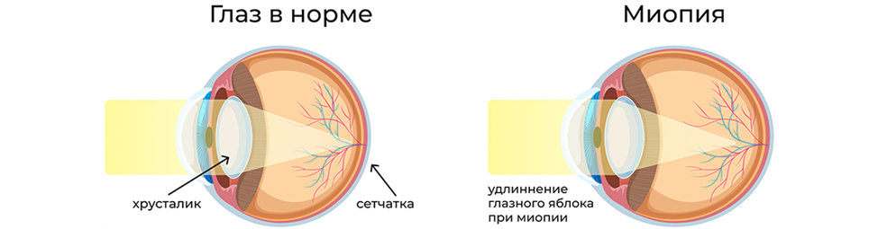
Механизм появления близорукости в подавляющем большинстве случаев связан с небольшим удлинением глазного яблока в переднезадней оси. Это приводит к тому, что параллельные лучи света, попадающие в глаз, собираются в одну точку (фокусируются) перед сетчаткой, а не прямо на ее поверхности. Иногда развивается рефракционная близорукость, небольшое фокусное расстояние, возникающее из-за того, что роговица имеет большую преломляющую силу. Как правило, бывает сочетание двух этих моментов. В зависимости от степени снижения остроты зрения различают слабую миопию (до 3 диоптрий), среднюю миопию (до 6 диоптрий), сильную миопию (больше 6 диоптрий). Диоптрия – это единица измерения преломляющей силы оптических стекол. Состояние, при котором увеличение степени миопии происходит на одну и более диоптрий в год, называется прогрессирующей близорукостью.
Миопия наиболее интенсивно прогрессирует у детей в школьные годы, в период наиболее интенсивных зрительных нагрузок. Параллельно с этим идет активный рост организма в целом (и глаза, в частности). В ряде случаев удлинение глазного яблока в переднезаднем направлении может принимать патологический характер, вызывая ухудшение питания тканей глаза, разрывы и отслоения сетчатки, помутнение стекловидного тела. Поэтому близоруким людям не рекомендуется работа, связанная с подъемом тяжестей, в согнутом положении тела с наклоном головы вниз, а также занятия спортом, требующие резкого сотрясения тела (прыжки, бокс, борьба и др.), так как это может привести к отслоению сетчатки и даже слепоте.
Близорукость может быть диагностирована в любом возрасте, но чаще впервые обнаруживается у детей в возрасте 7-12 лет. Как правило, близорукость усиливается в подростковый период, а в возрасте от 18 до 40 лет острота зрения стабилизуется. Особенно часто близорукость начинает развиваться при интенсивных зрительных нагрузках, поэтому не удивительно, что она зачастую возникает после того, как ребенок поступает в школу.
Причины близорукости.
Наследственность. Оказывается, при условии близорукости обоих родителей у половины детей данное заболевание появляется до 18 лет. Если у обоих родителей зрение в норме, близорукость появляется только у 8 % детей.
Неправильное питание. Недостаток в рационе питания различны микроэлементов (таких как Zn, Mn, Cu, Cr и др.), необходимых для развития тканей склеры, может способствовать прогрессированию близорукости. Если рацион питания включает большое количество углеводов, в частности, много хлеба, у детей значительно повышается уровень инсулина, чрезмерное количество которого приводит к растяжению глазного яблока в длину, что и вызывает возникновение близорукости.
Перенапряжение глаз. Длительные и интенсивные зрительные нагрузки на близком расстоянии, плохое освещение рабочего места, неправильная посадка при чтении и письме, чрезмерное увлечение телевизором и компьютером – все это отрицательно сказывается на качестве зрения.
Неправильная коррекция. Отсутствие коррекции зрения при первом появлении близорукости ведет к дальнейшему перенапряжению органов зрения и способствует прогрессированию заболевания, а иногда – к развитию амблиопии (синдром ленивого глаза) и даже косоглазию. Если для работы на близком расстоянии используются неправильно подобранные (слишком сильные) очки или контактные линзы, это провоцирует перенапряжение мышцы глаза и способствует дальнейшем ухудшению зрения.
Слабость глазных мышц. Развитие близорукости во многом зависит от недостаточно развитой аккомодационной мышцы глаза, которая изменяют кривизну хрусталика, обеспечивая способность ясно видеть предметы на разных расстояниях. Длительное перенапряжение этой мышцы также может привести к близорукости.
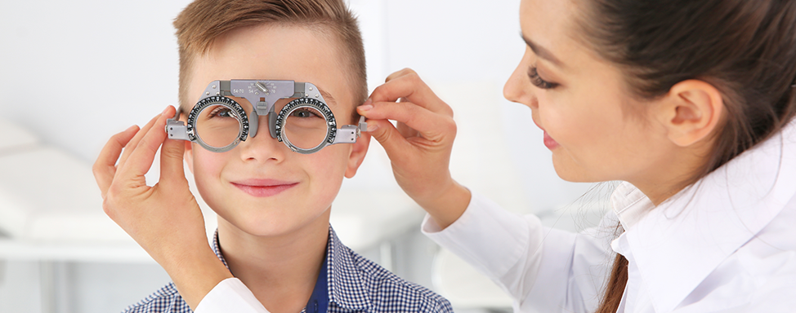
Профилактика и ранняя диагностика
- Необходимо соблюдать режим освещения – зрительные нагрузки возможны только при хорошем освещении, с использованием верхнего света, настольной лампы 60-100 Вт, использовать лампы дневного света не рекомендуется.
- Чередуйте зрительные напряжения с активным, подвижным отдыхом.
- Через 20-30 минут занятий рекомендуется проводить гимнастику для глаз.
- При наличии жалоб необходимо пройти полное офтальмологическое обследование у врача-специалиста.
- Правильной коррекции зрения можно добиться с помощью очков со специальными цилиндрическими линзами или специальных контактных линз, подобранных офтальмологом.
- При проведении общеукрепляющих мероприятий – плавание, массаж воротниковой зоны, контрастный душ и т.д. – необходимо проконсультироваться с офтальмологом.
- Для профилактики астигматизма большое значение имеет полноценное питание, сбалансированное по содержанию белков, витаминов и микроэлементов.

Занятие №3
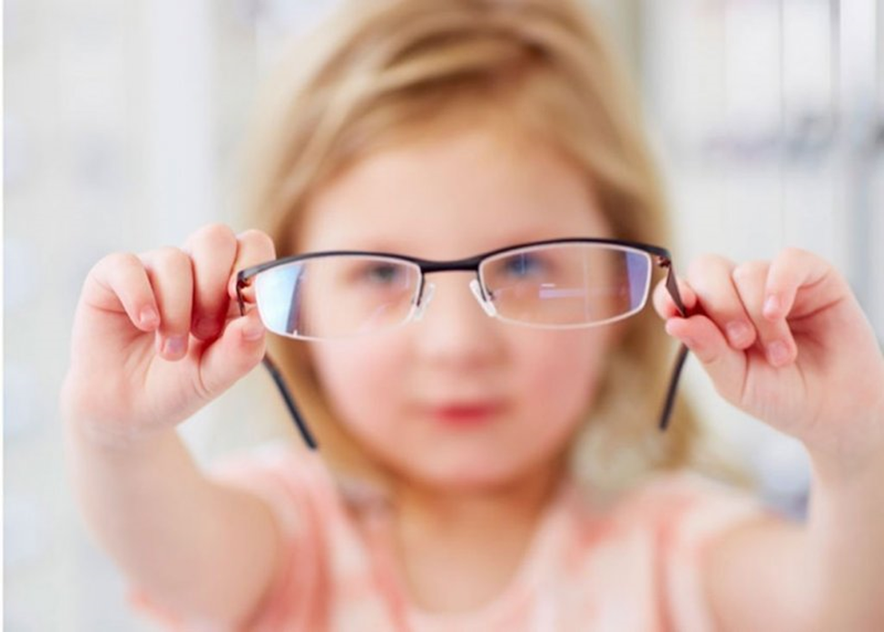
Влияние телевизора, компьютера книг на зрение. Гимнастика для глаз.
Телевидение считается одним из самых значительных изобретений человечества. С тех пор как телевизор прочно вошел в наш быть, немало было сказано в его адрес как хорошего, так и плохого. Но как бы то ни было, просмотр телепередач, как и всякая зрительная работа, может привести к утомлению. Напряжение зрения объясняется не какой-то особой спецификой телевидения, а скорее тем, что ежедневный просмотр телепередач превращается в дополнительную нагрузку на глаза. Врачи все же отдают предпочтение цветным телевизорам.
Шесть советов для тех, кто часто смотрит телевизор
- Садитесь на таком расстоянии от экрана (поближе или подальше), чтобы было удобно при вашем состоянии зрения.
- Смотря на экран, держите голову прямо и не наклоняйте ее вперед.
- Чаще моргайте и глубоко дышите, так как наблюдается тенденция задерживания дыхания в напряженные моменты действия на экране.
- Пусть глаза перемещаются по всему экрану, вместо того, чтобы сконцентрироваться на какой-нибудь отдельной его части.
- Во время затянувшихся сцен мягко прикрывайте глаза на короткое время, чтобы дать им отдохнуть, расслабить мышцы и подкрепить нервы сетчатки.
- Всякий раз старайтесь сесть по центру, а не сбоку от экрана. Для тех, кто восстанавливает свое зрение, телепередачи представляют собой настоящую тренировку для глаз.
Правила пользования компьютером
- Расстояние от экрана монитора до глаз должно быть не менее 50-70 см. Верхний край экрана должен располагаться на уровне глаз или чуть ниже.
- Необходимо чередовать работу на компьютере и перерывы: 5-10 минут после каждого часа или 15-20 минут после 2 часов работы. Постарайтесь, чтобы продолжительность всей работы было не более 2 часов.
- Если вы работаете с текстами на бумаге, листы надо располагать как можно ближе к экрану, чтобы избежать частых движений головы и глаз при переводе взгляда. Количество обрабатываемых символов (или знаков) в текстовом режиме на компьютере не должно превышать 30 тыс. за 4 часа работы.
- Попробуйте сделать на своем рабочем месте экран отдыха, который представляет собой прямоугольник из цветного картона, желательно зеленого, синего или желтого цвета, размером с экран монитора. Не напрягая зрение, смотрите на него в течение 10-15 минут с расстояния 30-40 см.
Рекомендации любителям почитать
Только представьте, какую огромную работу приходится проделывать глазам во время чтения, ведь они не только рассматривают текст, но и движутся вдоль строки, а также от строки к строке. Многочисленные исследования установили, что движение глаз по строке происходит не плавно и непрерывно, а скачками, после которых следует остановка. Скачки, то есть движения глаз, происходят настолько быстро, что глаза в этот момент не различают текста, восприятие которого происходит во время остановки или фиксации. Чем неопытнее читатель, тем чаще его глаз останавливается на строке.
Конечно же, это зависит и от трудности текста. Помимо поступательных движений вдоль строки, могут быть и возвратные движения, связанные с повторным обращением к плохо понятому слову. Возвратные движения особенно утомительны, так как глаза находятся в постоянном напряжении. Взрослые при чтении обычно не совершают таких движений глазами, поэтому этот процесс для них является менее утомительным.
Помимо непосредственного восприятия текста, мозг человека во время чтения совершает работу по осознанию содержания прочитанного, эмоциональному восприятию и анализу. Физиологи установили очень интересный факт. Оказывается, при умственном утомлении в движениях глаз происходят существенные изменения: утрачивается равномерность перемещения, появляются длительные остановки, возвратные движения, значительно снижается скорость чтения.
Для большинства людей 40-ваттная матовая лампа с хорошим рефлектором будет давать достаточно света для письма и чтения на расстоянии приблизительно в 0,5 м. При работе вечером за столом желательно, чтобы вся комната была хорошо освещена, так как, если освещен только стол, для глаза оказывается очень сложным переход от темноты, когда, отдыхая, вы смотрите вдаль, к свету, когда вы снова приступаете к работе. Зрачок в большинстве случаев не успевает реагировать на такие изменения.

Занятие №4

Гимнастика для глаз на каждый день
В перерывах и после окончания работы, связанной со зрительной нагрузкой, обязательно сделайте небольшую гимнастику для глаз, чтобы снять напряжение.
- Закройте глаза, сильно напрягая глазные мышцы. Считая про себя от 1 до 4, медленно откройте глаза, расслабив их. Посмотрите вдаль. Повторите упражнение несколько раз.
- Посмотрите на переносицу и задержите на ней взгляд. В течение 5-6 счетов переведите взгляд вдаль. Не поворачивая головы, посмотрите направо, вверх, влево, вниз, затем снова вдаль. Теперь проделайте это в обратном направлении – влево, вверх, вправо, вниз и снова посмотрите вдаль.
- Вытяните руку вперед, посмотрите на кончик пальца, расположенный на средней линии лица, медленно приближайте палец, не сводя с него глаз до тех пор, пока он начнет двоиться. Повторите упражнение 5-7 раз. Ъ
- Смотрите прямо перед собой 3-4 секунды. Палец правой руки держите на расстоянии 30 см по средней линии лица. Переведите взгляд на кончик пальца и смотрите на него 4-5 секунд, опустите руку. Повторите действия 8-10 раз.
- Медленно вращайте головой сначала в одну сторону, затем в другую. Повторите упражнение 4-5 раз.
- Глубоко вдохните, зажмурив глаза как можно сильнее. Напрягите мышцы шеи, лица, головы. Задержите дыхание на 2-3 секунды, потом быстро выдохните, широко раскрыв на выдохе глаза. Повторите упражнение 5 раз.
- Закройте глаза, помассируйте веки, надбровные дуги и нижние части глазниц круговыми движениями от носа к вискам.
- Закройте глаза, расслабьте брови. Вращайте глазными яблоками слева направо и справа налево. Повторите 10 раз.
- Поставьте большой палец руки на расстоянии 25-30 см от глаз, смотрите двумя глазами на кончик пальца в течение 3-5 секунд. Закройте один глаз на 3-5 секунд, затем снова смотрите двумя глазами. Закройте другой глаз. Повторите 10 раз.
- Положите кончики пальцев на виски, слегка сжав их. 10 раз быстро и легко моргните. Закройте глаза и отдохните, сделав 2-3 глубоких вдоха. Повторите 3 раза.
- Открытыми глазами медленно, в такт дыханию, плавно рисуйте "восьмерку": по горизонтали, по вертикали, по диагонали. Повторите 5-7 раз в каждом направлении.
- Смотрите в течение 5-6 секунд на большой палец вытянутой на уровне глаз правой руки. Медленно отводите руку вправо, следите взглядом за пальцем, не поворачивая головы. То же выполните с помощью левой руки. Повторите 5-7 раз в каждом направлении.
- Не поворачивая головы, переведите взгляд в левый нижний угол, затем – в правый верхний. Потом – в правый нижний, а затем – в левый верхний. Повторите 5-7 раз. Потом проделайте все снова в обратном порядке. Ваши глаза немного отдохнули, не правда ли? После выполнения этих упражнений необходимо расслабить и другие группы мышц.
- Вытяните и разведите пальцы рук так, чтобы почувствовать напряжение. Держите руки в таком положении 5 секунд. Расслабьте, а затем, не торопясь, согните пальцы на 5 секунд. Повторите упражнение 5-10 раз.
- Чтобы расслабить плечи и верхнюю часть спины, сплетите пальцы рук над головой и сдвигайте лопатки друг к другу до тех пор, пока не ощутите напряжение в верхней части спины. Оставайтесь в таком положении 5-10 секунд, затем расслабьтесь. Повторите упражнение 5-10 раз.
- Сплетите за спиной пальцы рук с обращенными внутрь ладонями. Медленно поднимите и выпрямите руки. Оставайтесь в таком положении 5-10 секунд. Это прекрасное растягивающее упражнение для тех случаев, когда вы ощущаете, что с трудом наклоняетесь вперед. Повторите упражнение 5-10 раз.
- В положении стоя медленно попеременно поднимайте и опускайте руки, одновременно поворачивая голову то вправо, то влево до тех пор, пока не почувствуете легкого напряжения. Повторите 5-10 раз.
- Медленно опустите подбородок так, чтобы под ним образовалась складка; оставайтесь в этом положении 2 секунды, затем расслабьтесь. Это упражнение помогает нейтрализовать последствия длительного пребывания в наклоненном вперед положении, когда вы внимательно смотрите на экран. Повторите 10 раз.
- Чтобы снять напряжения икр, обопритесь руками о вертикальную поверхность и медленно продвигайте бедро вперед до тех пор, пока не почувствуете напряжения в выпрямленной ноге. Не отрывайте пятку выпрямленной ноги от пола. Носок должен быть направлен вперед. Не пружиня, оставайтесь в таком положении 30 секунд, затем поменяйте ноги местами.

